PRS-äänitysasetukset

Voidaksesi säätää asetuksia jonkin projektin pitää olla auki. Paina sitten näppäimistöltä Ctrl + R tai mene valikkorivillä kohtaan Options ja Recording.

Huom! PRS-äänitysohjelman päivittäminen uudempaan versioon nollaa äänitysasetukset. Ota nykyiset asetukset talteen ennen ohjelmiston päivittämistä tai asentamista uudelle koneelle.

Muuta “Timing of start recording” -kohdan valinnaksi “Press of Record key”. Jos siihen jää ohjelman päivityksen jälkeen valinta ”Audio detected”, et pysty aloittamaan äänitystä kahdella F8-näppäimen painalluksella. Äänitystilana näkyy silloin Pause.

Asetussuosituksia

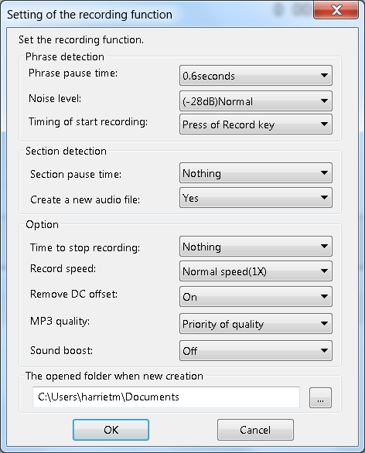

Phrase pause time: Oletusarvo 0.4 sekunnin tauko. Jakaa äänitystä fraaseihin lukija taukojen perusteella. Lauseen pituinen äänitys olisi optimaalinen. Tottuneelle lukijalle se voi olla sopiva, uudelle lukijalle arvo kannattaa muuttaa kokeilemalla sopivammaksi eli pidemmäksi. Katkaisukohdat eivät kuulu lopullista aineistoa kuunnellessa, mutta Daisy-soittimella äänilehteä kuuntelevalla kelaaminen siirtää hyvin lyhyitä jaksoja eteenpäin, jos fraasit katkeavat kesken lauseen muutaman sanan välein.

Noise level: Jos äänitystilassa on taustahälyä, anna arvoksi Normal -28 tai High -20, niin ohjelma tunnistaa lukijan tauot taustahälystä huolimatta. Jos äänitystila on hiljainen, säilytä oletusarvo Low -40.

Timing of start recording: Valitse “Press of record key”. Muuten F8:n toinen painallus ei käynnistä äänitystä, vaan äänitys jää Pause-tilaan.

Section pause time: Suositeltava arvo on Nothing. (Lukua muuttamalla voit määritellä, kuinka pitkän tauon jälkeen ohjelma katkaisee meneillään olevan jakson ja aloittaa automaattisesti uuden).

Create a new audio file: Suositeltava valinta on Yes, jotta ohjelma aloittaa uuden äänitiedoston tauon kohdalla.

Timing of stop recording: Koskee vain ulkopuolisesta laitteesta tulevaa äänitystä. Valitse Nothing.

Record speed: Koskee vain ulkopuolisesta laitteesta tulevaa äänitystä.

Remove DC offset: Poistaa sähköisiä häiriöitä, valitse On-vaihtoehto.

MP3 quality: Valitse mieluiten Priority of quality.

Sound boost: Äänen vahvistus, vahvistaa myös taustahälyn. Tarvittaessa On, normaalisti Off.

The opened folder when new creation: Seuraavaa projektia aloittaessasi ohjelma tarjoaa valittua kansiota myös uuden projektin sijaintipaikaksi.

Näkövammaisten liitto
tiedonsaantipalvelut
2024

